表13
2018部门整体支出绩效自评报告
一、部门基本情况 | 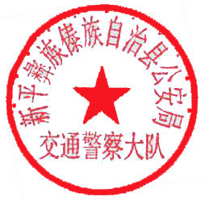  （一）部门概况
 | （二）部门绩效目标的设立情况
 | （三）部门整体收支情况
 | （四）部门预算管理制度建设情况
二、绩效自评工作情况 | （一）绩效自评的目的
 | （三）自评组织过程 | 1.前期准备
 |  | 2.组织实施
三、评价情况分析及综合评价结论
四、存在的问题和整改情况
五、绩效自评结果应用
六、主要经验及做法
七、其他需说明的情况

